

**Yalova Üniversitesi**

**Mühendislik Fakültesi**

**Bilgisayar Mühendisliği Bölümü**

**Web Programlama Ödev 3**

**(okuoku.com)**

**Hazırlayan**

**M. Bektaş ÇİMEN**

**Gökhan ŞİŞMAN**

**Kasım-2019**

İçindekiler

Anasayfa İçerisindeki Eksik Kısımlar 3

Login Ekranı 3

Kategoriler Sayfası 3

Kampanyalar Sayfası 4

# Anasayfa İçerisindeki Eksik Kısımlar

Dropdown menü eklendi. Kategoriler, yeni çıkanlar ve kampanyalara bağlantı sağlandı. (a=href””) Aynı şekilde giriş yap sayfasına bağlantı sağlandı.

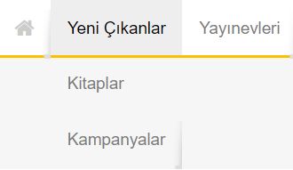

# Login Ekranı

Kullanıcı için üye olup daha sonra giriş yapabileceği ekran oluşturuldu.

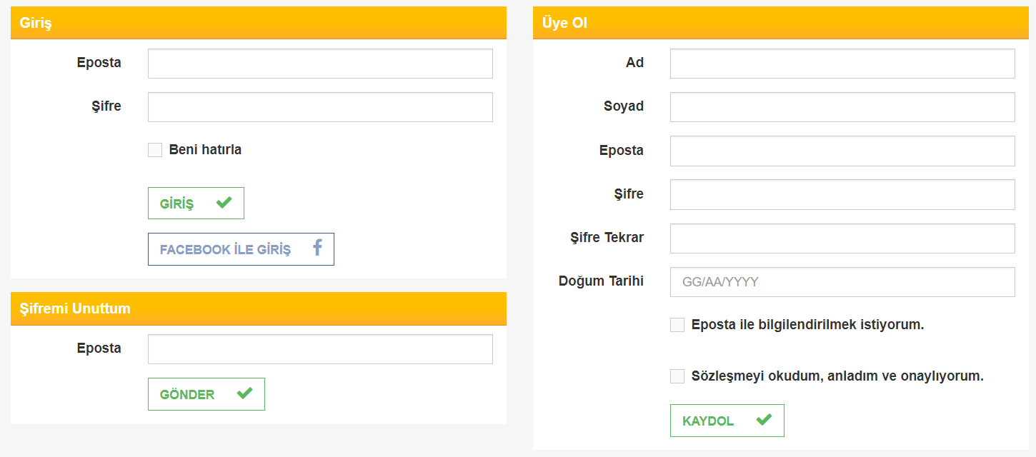

# Kategoriler Sayfası

Kategoriler sayfası oluşturuldu. Bu sayfada site içerisinde ne tarz kitaplar var onlardan bahsetmektedir.

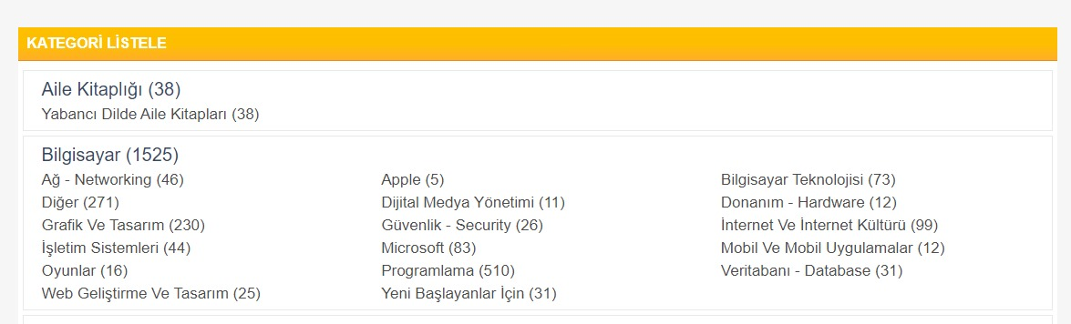

# Kampanyalar Sayfası

Kampanyalar sayfası eklendi. İçerisindeki imageler sıralı bir şekilde oluşturuldu.

